Формирование разъяснения на запрос
Для того, чтобы сформировать разъяснения на запрос, необходимо открыть Разделы АРМ Заказчика госзаказа - Осуществление закупок - Запросы и разъяснения – Запросы на разъяснения – Поступил запрос.

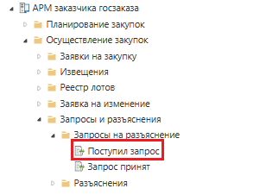

Двойным кликом открываем этот раздел, находим в нем нужный документ “Запрос разъяснения” и открываем его. После чего можно ознакомиться с содержанием запроса и прикрепленными файлами к запросу.
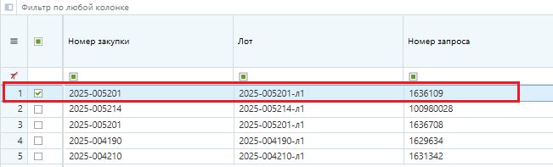
Чтобы начать формирование разъяснения устанавливаем галочку на нужный запрос и нажимаем кнопку «Отправить по маршруту» .
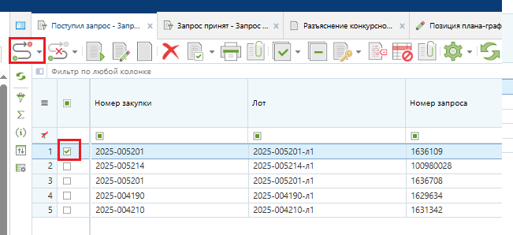
После чего устанавливаем галочку напротив Принять к исполнению и нажимаем ОК.
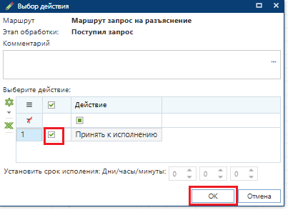
Полученный запрос переходит в папку Запрос принят, отсюда вы можете установить галочку на нужный документ и нажать кнопку Сформировать разъяснение .

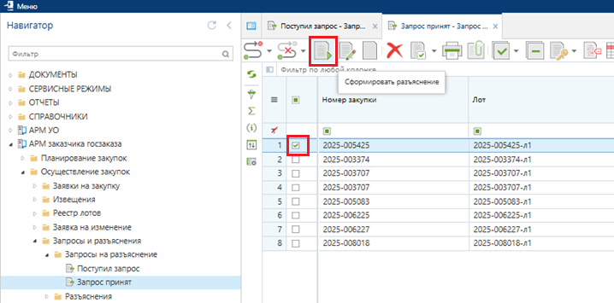

В результате открывается окно, где в разделе Информация о запросе виден текст запроса.
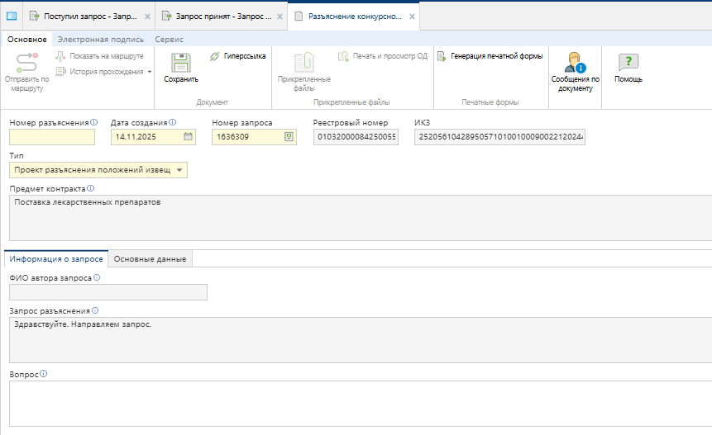
В разделе Основные данные Заказчик может заполнить тему и ответ с разъяснениями на запрос.
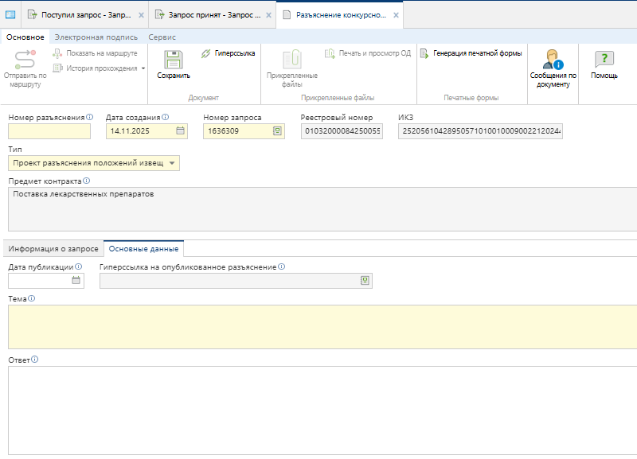
После сохранения становится доступен раздел Прикрепленные файлы, куда Заказчик может прикрепить файлы в случае необходимости.
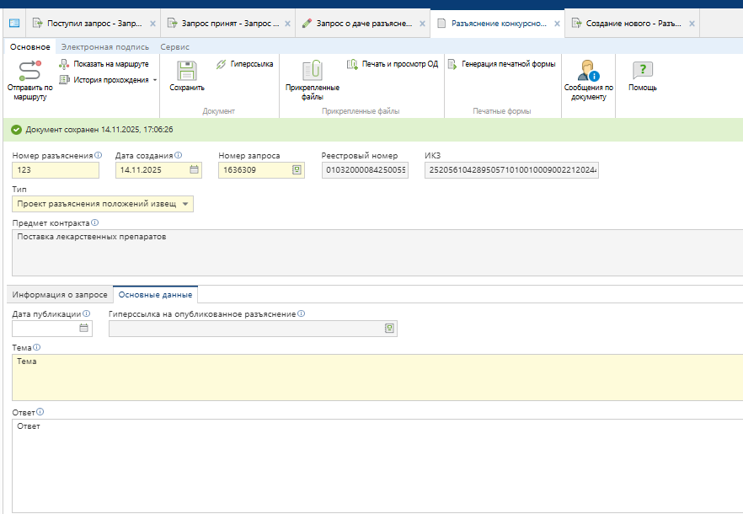

Документ с разъяснениями после сохранения находится в разделе АРМ Заказчика госзаказа - Осуществление закупок - Запросы и разъяснения - Разъяснения – Создание нового
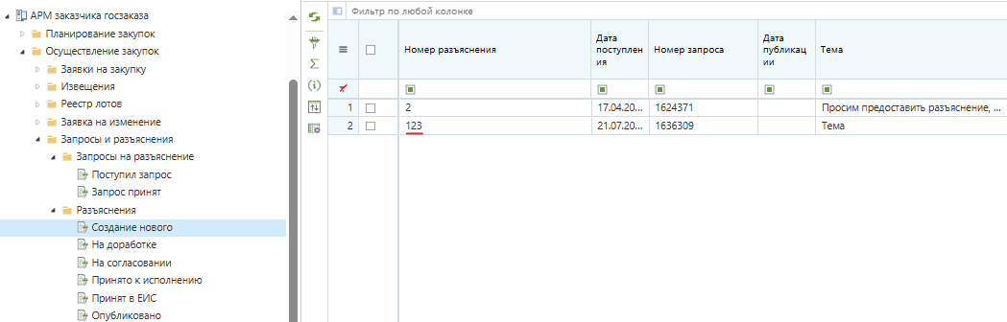
Чтобы отправить Разъяснение на согласование в Комитет по государственным закупкам нужно установить галочку на документ и нажать кнопку «Отправить по маршруту» .
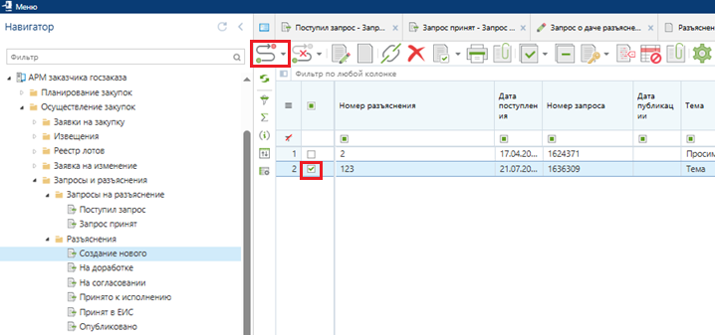
После чего появляется всплывающее окно, в котором достаточно нажать ОК
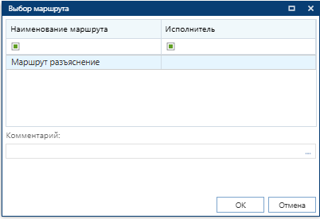
После нажатия «ОК» начинается процесс подписания ЭЦП заказчика и передачи документа в Комитет на согласование.

